深 圳 大 学 实 验 报 告

课程名称： 基于Web的编程

实验项目名称： 实验5 购物网站设计

学院： 计算机软件学院

专业： 软件工程

指导教师： 尹剑飞

报告人： 洪继耀 学号： 2014150120 班级： 02

- 实验要求
对于购物网站系统的如下关键设计要点，实验者需逐个给出设计方案、源代码、运行结果、设计要求是否达成的分析：
- 用户注册与登录
设计服务器端用户会话的管理方案，包括：
- 数据库中用户密码的管理方案
- 采用的加密算法
- JWT
- 登录验证码的设计与实现。
- 购物篮的设计与实现
- 购物篮的存储方案选择
- 购物篮中的物品与数据库中的相应物品的数据如何保持同步？
- 在用户提交买单请求时，如何访问支付接口（如支付宝或微信），支付完成后，如何实现页面跳转？
- REST API的调用安全性
- 如何防止非法用户调用服务器端暴露的REST API？
- 若采用JWT(JSON Web Token)，如何设计Controller、Filter，前端如何存储与管理JWT？

- 设计说明

数据库设计

用户表Schema
User
{
userName: String,
userPass: String // sha1加密
userBalance: Number // 用户余额
isManager: Boolean // 是否是管理员
}

产品表Schema
Product
{
productName: String
productPrice: Number // 价格
productInventory: Number // 库存
productDetails: String // 详细描述
}

订单表Schema
Order
{
orderCreator: { // 下单者
type: mongoose.Schema.Types.ObjectId,
ref: 'User'
},
orderDetails: [{ // 产品列表
number: Number,
product: {
_id: {
type: mongoose.Schema.Types.ObjectId,
ref: 'Product'
}
}
}],
orderPrice: Number, // 总价格
orderTime: Date // 下订单时间
}

前后端交互设计

概述
前后端API是在RESTful风格的,发送和返回内容均为json数据。 若请求的操作成功：
- GET 直接返回获取的内容
- POST和PUT 返回修改或创建的条目的ID，以及成功消息
- DELETE 返回成功消息
正常返回数据：
{
code : 0, // 0 代表成功
/* 按实际要求封装的data */
}
异常返回：
{
code : -1
msg : String // 具体的错误信息
}

接口设计

用户相关
1001 登录
PUT /user
Params {
userName : String,
userPass : String // Hash过的密码
}
Response {
code : 0
_id : ObjectId
token : String
userMoney : Number
isManager : Boolean
}
1002 注册
POST /user
Params {
userName : String,
userPass : String // Hash过的密码
}
Response {
code : 0
}

产品相关
2001 获取产品列表
GET /product
Params {
}
Response {
code : 0
products : [Product]
}
2002 更新某产品信息
PUT /product
Params {
token : String
product : Product
}
Response {
code : 0
}
2003 删除某产品
DELETE /product
Params {
token : String
productId : ObjectId
}
Response {
code : 0
}
2004 增加某产品
POST /product
Params {
token : String
product : Product
}
Response {
code : 0
productId : ObjectId
}

订单相关
3001 下订单
POST /order
Params {
token : String
orderCreator : ObjectId
orderDetails : [{
product : ObjectId,
number : Number
}]
orderPrice : Number
}
Response {
code : 0
orderId : ObjectId
orderTime : Date
}
3002 查看某人所有历史订单
GET /order
Params {
token : String
orderCreater : ObjectId
}
Response {
code : 0
orders : [Order]
}

其他设计问题

用户注册与登录

数据库中用户密码的管理方案
用户密码在前端中加密，无论是登录还是注册，ajax请求发送的是已经用sha1加密过的密码，数据库存加密过后的密码，这样就能保证传输和存储安全，只有用户知道原文是什么，即使被抓包或者拖库也不会使用户面临撞库的危险。

采用的加密算法
采用了sha1，严格来说它不是一种加密算法，因为加密算法是基于密钥的，并且有了密钥是可以解密的，sha1是一种不可逆的算法，被称为数字签名算法，即使截取了sha1处理过的文本，也无从知晓原文，但是认证起来却方便，这种算法适用于数据库中的认证信息存储。

客户端Cookie的加密与时间有效期的管理方案
这里采用token而不是session-cookie机制，token同样是有有效期的

登录验证码的设计与实现
可以使用node-ccap模块来实现，这个模块可以渲染出验证码，然后我们就可以把验证码和答案发送到前端，前端进行验证码验证。

购物篮的设计与实现

购物篮的存储方案选择
购物篮可以通过Vuex方便地存储在客户端的localStorge里，这样下次打开可以取出

购物篮中的物品与数据库中的相应物品的数据如何保持同步
可以用定时器来不断ajax更新，不过我觉得保持同步并不是很必要，因为除了库存之外，物品数据的变化不会太频繁，只要确认订单的时候更新以下就行了。
而对于库存，淘宝也没有能做到同步，可以考虑抢购场景，经常是看到还有，实际上买不到了。

在不同的机器上以相同的用户身份登录，如何保持购物篮同步
将购物栏数据存入数据库，然后登录的时候同时取出就行了。

提交买单请求时如何访问支付接口（如微信），支付完成后如何实现页面跳转？
首先要申请支付接口，这个是需要花钱的，所以我没有实现。
然后就只需要简单地配置一下，调用那个接口，向微信的服务器请求，然后根据返回支付结果，更新自己的数据库。
至于页面跳转，由于我做的是单页应用，并没有跳转这个东西。直接把支付弹框组件destroy掉就行了。

抢购商品的应用场景下的订单问题
- 如何将一件商品短期交给一个用户以排它方式持有？
- 在数据库创建一个临时的未完成订单数据项，保存已经提交的订单信息，给库存减去相应数量，过期或者完成订单后销毁。
- 系统如何能够保证在持有期不超过的情况下，用户买单时该商品没有被卖出？
- 库存信息加锁，库存如果不大于购买量，其他用户不能买。
- 在持有期超过的情况下，该商品可以被其它用户再次持有？
- 此时未完成订单数据项销毁，给库存增加相应数量。
- 在秒杀抢购商品的应用场景下，如何将一件商品短期交给多个用户以非排它方式持有，系统如何能够保证一件商品不会卖给两个或以上的用户？
- 锁有不同机制，使用相应的锁机制可以保证这种情况的正常访问。

REST API的调用安全性

如何防止非法用户调用服务器端暴露的REST API？
使用JWT来认证用户的身份，非法用户并不能获取合法的用户的token

若采用JWT，如何设计Controller、Filter，前端如何存储与管理JWT？
在后端使用一个路由拦截器，只有检查到合法的未过期的有效token才调用next()放行，其他情况返回401未认证。
代码示例如下：
// app.js
/**
* jwt验证路由
*/
let jwtAuth = require('./routes/jwtAuth');
app.all('/api/*', [ bodyParser(), jwtAuth ]);
// jwtAuth.js
module.exports = async function(req, res, next) {
let token = (req.body && req.body.token)
|| (req.query && req.query.token) || req.headers[ 'x-access-token' ];
if(token) {
try {
let decoded = jwt.decode(token, "我是密钥");
if(decoded.exp <= Date.now()) {
// 过期 返回401
}
// 访问数据库取出用户信息
let theUser = await User.fetchById(decoded.iss);
if(theUser == null) {
// 无效 返回401
}
//token有效 放行
next();
} catch(err) {
// 数据库访问失败 返回500
}
} else {
// 无token 返回401
}
};

前端可以通过Vuex+localStorge来管理用户数据包括token，使得各个组件都能正常访问它。
如图：
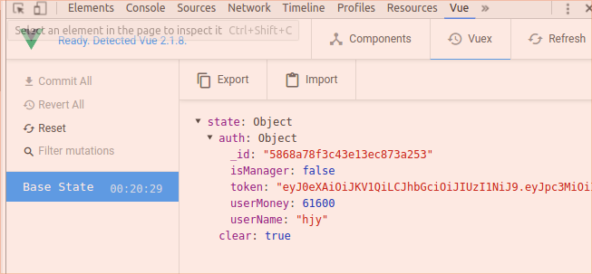

会话有效期超过之后，在无需用户手工登录的需求下如何自动续期？安全性有何弱点？
我并不认为自动续期能带来什么好处，反而容易产生如csrf这样的安全隐患，用户手工登录一下并不会多麻烦，而且与其自动续期，还不如设置不过期。

关于Vue解决了什么
1.组件化开发
2.将数据驱动映射到视图（避免复杂易错的dom操作）
3.Vue自带反XSS攻击（非常安全）

关于Vue-router解决了什么
前端的“路由”类似于后端的“路由”，通过监控URI的变化，来动态切换Vue组件，达成不必刷新就能产生视图变化，以此构建单页应用

关于VueX解决了什么
Vue是一个组件树，父子组件通信很方便
但是，有一些场景下用Vue原生的组件通信非常麻烦，比如兄弟组件通信必须由子组件通知父组件，父组件通知子组件
这种时候我们要使用Vuex

关于使用axios作为ajax库而不是jquery
使用Axios的好处
- 足够轻量(10kb)，jquery(85kb)太重了
- 自动转换请求和响应数据为json
- 自带支持防止 XSRF（跨站请求伪造） 攻击，因为使用了类似于Referer检查的技术，可以检查发送源域名

关于使用JWT而不是传统的session-cookie
1.两者都是解决http无状态问题的工具，使用其一就可以了
2.cookie存在着一定的安全隐患，容易被xss攻击获取
3.session方式存储用户id的弊病要占用大量服务器内存，对于较大型应用而言可能还要保存许多的状态
4.cookie-session存在跨域问题
5.使用jwt在时间效率上不如session-cookie，是因为它的加密算法非常复杂，但是因此不需要浪费大量内存，这是一种时空权衡。

- 成果展示
打开页面后自动跳转到’/login’路由，进行登录或者注册操作
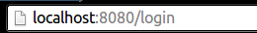
带有前端表单验证
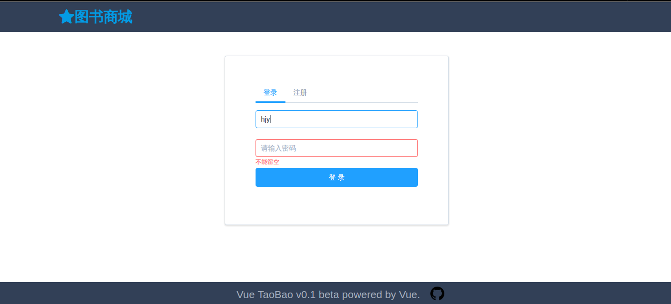

登录后自动判断用户是不是管理员，是普通人跳转到’product’路由，是管理员调到‘manager’路由，渲染对应组件
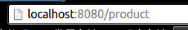
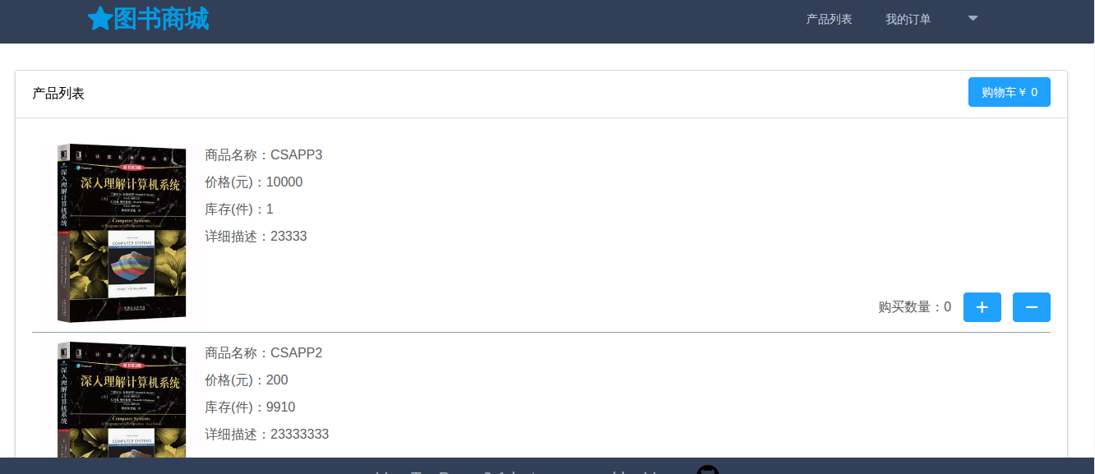
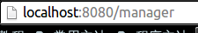
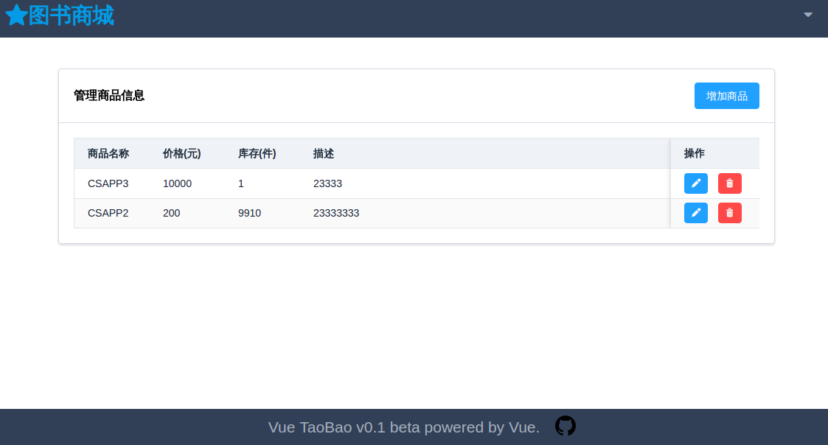

管理员页面可以添加商品、操作或者删除
这里展示添加（也有表单验证，不再赘述）
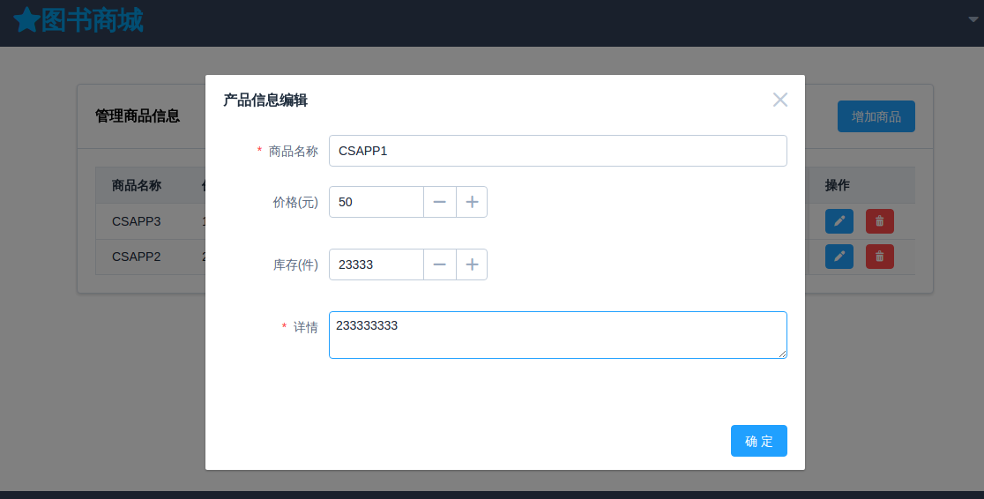
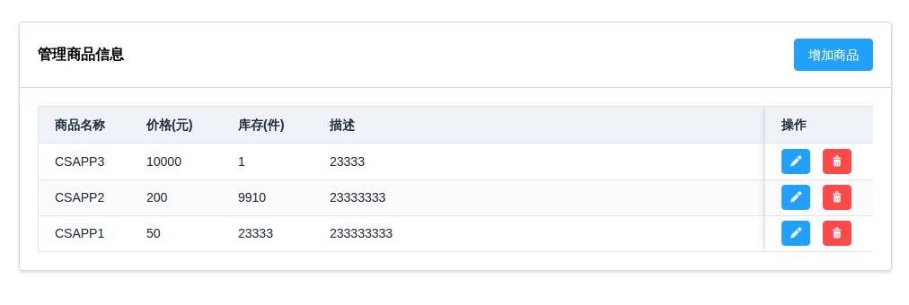
删除
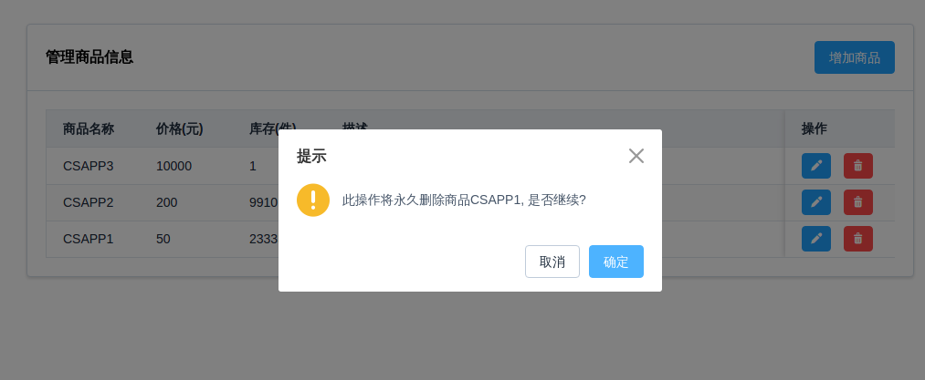

然后可以退出登录
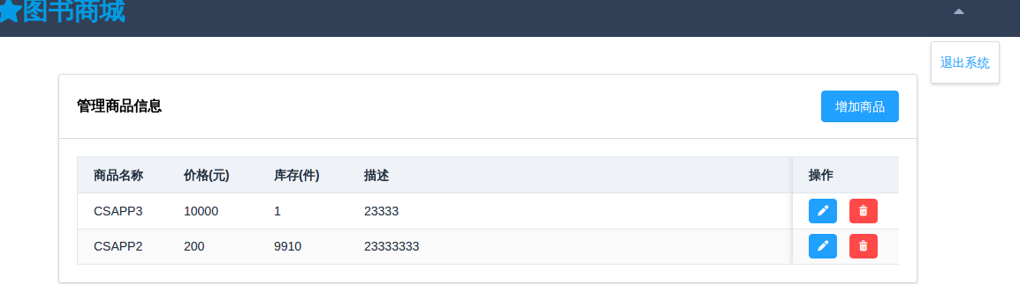
使用普通人账号登录后调到产品列表页面
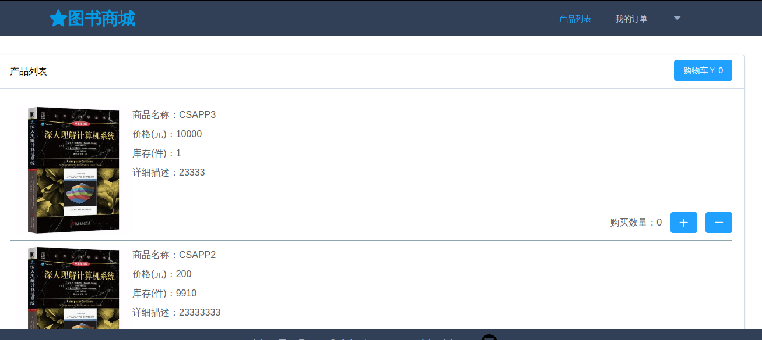
购物车价格会随着点击变化
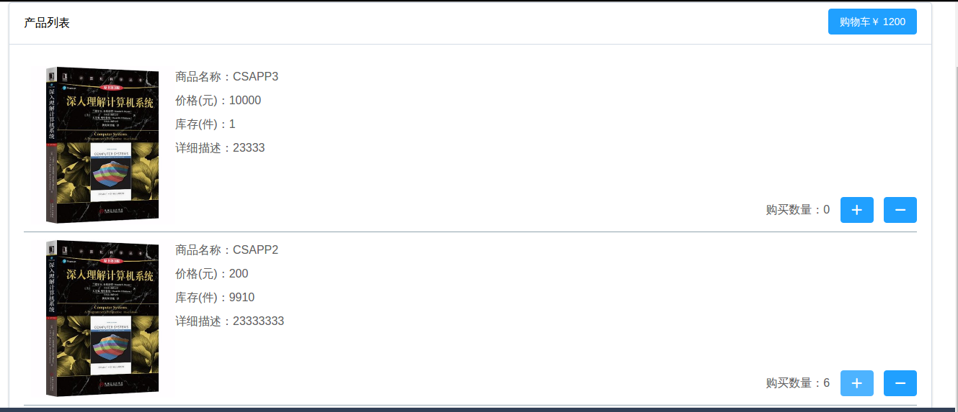

点击购物车出现订单统计
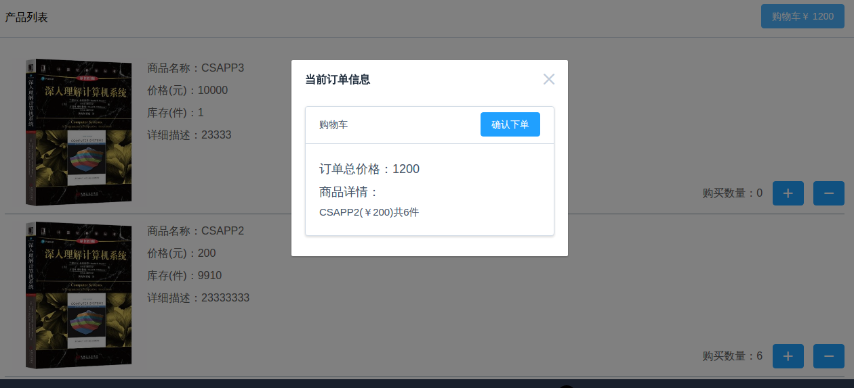
然后可以确认下单
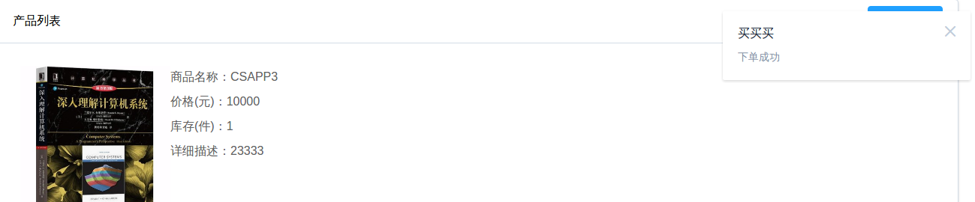
这里的余额会发生变化
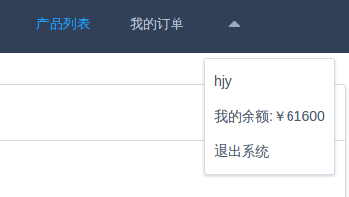
点击我的订单可以看到刚刚的历史订单
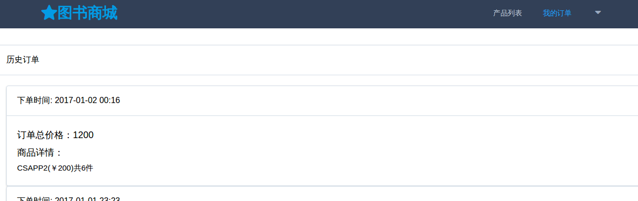

- 实验总结
验证码忘记做了，想起来的时候要改已经很麻烦了。
Vue真好用。

指导教师批阅意见：

成绩评定：

指导教师签字：
年 月 日
备注：
注：1、报告内的项目或内容设置，可根据实际情况加以调整和补充。
2、教师批改学生实验报告时间应在学生提交实验报告时间后10日内。

